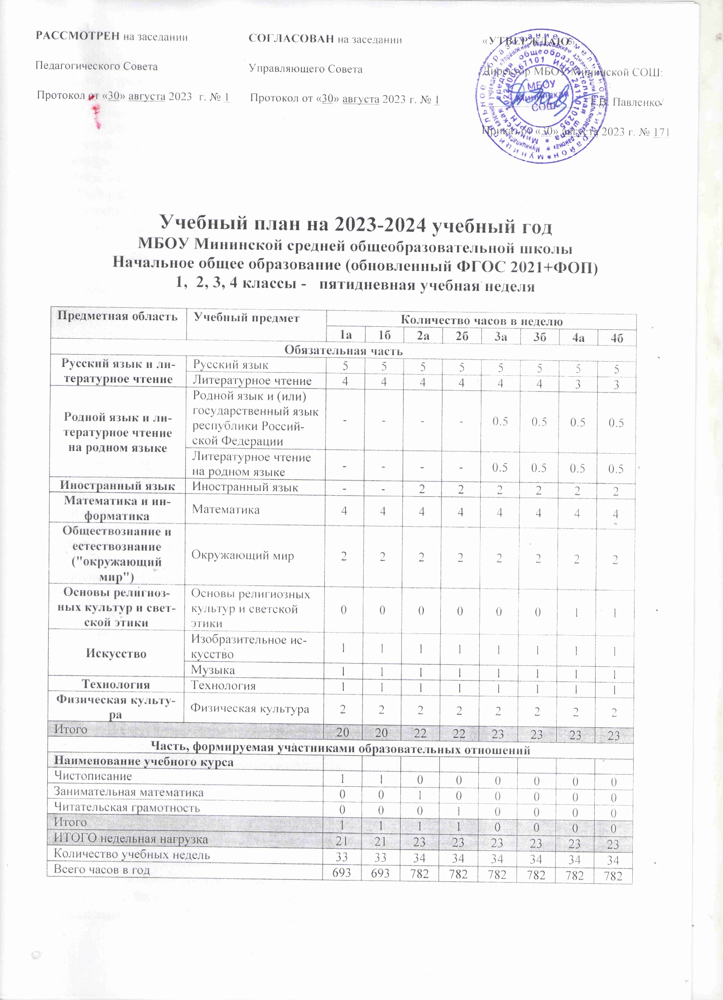

**ПОЯСНИТЕЛЬНАЯ ЗАПИСКА.**

Учебный план начального общего образования Муниципальное бюджетное общеобразовательное учреждение Мининская средняя общеобразовательная школа (далее - учебный план) для 1-4 классов, реализующих основную образовательную программу начального общего образования, соответствующую ФГОС НОО (приказ Министерства просвещения Российской Федерации от 31.05.2021 № 286 «Об утверждении федерального государственного образовательного стандарта начального общего образования»), фиксирует общий объём нагрузки, максимальный объём аудиторной нагрузки обучающихся, состав и структуру предметных областей, распределяет учебное время, отводимое на их освоение по классам и учебным предметам.

Учебный план является частью образовательной программы Муниципальное бюджетное общеобразовательное учреждение Мининская средняя общеобразовательная школа, разработанной в соответствии с ФГОС начального общего образования, с учетом Федеральной образовательной программой начального общего образования, и обеспечивает выполнение санитарно-эпидемиологических требований СП 2.4.3648-20 и гигиенических нормативов и требований СанПиН 1.2.3685-21.

Учебный год в Муниципальное бюджетное общеобразовательное учреждение Мининская средняя общеобразовательная школа начинается 01.09.2023 и заканчивается 23.05.2024.

Продолжительность учебного года в 1 классе - 33 учебные недели во 2-4 классах – 34 учебных недели.

Максимальный объем аудиторной нагрузки обучающихся в неделю составляет в 1 классе - 21 час, во 2 – 4 классах – 23 часа .

Образовательная недельная нагрузка распределяется равномерно в течение учебной недели, при этом объем максимально допустимой нагрузки в течение дня составляет:

* для обучающихся 1-х классов - не превышает 4 уроков и один раз в неделю -5 уроков.
* для обучающихся 2-4 классов - не более 5 уроков.

Распределение учебной нагрузки в течение недели строится таким образом, чтобы наибольший ее объем приходился на вторник и (или) среду. На эти дни в расписание уроков включаются предметы, соответствующие наивысшему баллу по шкале трудности либо со средним баллом и наименьшим баллом по шкале трудности, но в большем количестве, чем в остальные дни недели.

Изложение нового материала, контрольные работы проводятся на 2 - 4-х уроках в середине учебной недели. Продолжительность урока (академический час) составляет 40 минут, за исключением 1 класса.

Обучение в 1-м классе осуществляется с соблюдением следующих дополнительных требований:

* учебные занятия проводятся по 5-дневной учебной неделе и только в первую смену;
* использование «ступенчатого» режима обучения в первом полугодии (в сентябре, октябре - по 3 урока в день по 35 минут каждый, в ноябре-декабре - по 4 урока по 35 минут каждый; январь - май - по 4 урока по 40 минут каждый).
* Продолжительность выполнения домашних заданий составляет во 2-3 классах - 1,5 ч., в 4 классах - 2 ч.

С целью профилактики переутомления в календарном учебном графике предусматривается чередование периодов учебного времени, сессий и каникул. Продолжительность каникул в течение учебного года составляет не менее 30 календарных дней, летом — не менее 8 недель. Для первоклассников предусмотрены дополнительные недельные каникулы в середине третьей четверти.

Учебные занятия для учащихся 2-4 классов проводятся по 5-и дневной учебной неделе.

Учебный план состоит из двух частей — обязательной части и части, формируемой участниками образовательных отношений. Обязательная часть учебного плана определяет состав учебных предметов обязательных предметных областей.

В Муниципальное бюджетное общеобразовательное учреждение Мининская средняя общеобразовательная школа языком обучения является русский язык.

По заявлению родителей (законных представителей) несовершеннолетних обучающихся осуществляется изучение родного языка и родной литературы из числа языков народов РФ, государственных языков республик РФ.

В основу учебного плана положен вариант федерального учебного плана № 1 Федеральной образовательной программы, утвержденной приказом Минпросвещения от 18.05.2023 № 372. Вариант № 1 предназначен для образовательных организаций, в которых обучение ведется на русском языке в режиме пятидневной учебной недели. Обязательная часть учебного плана включает в себя следующие предметные области:

1. «Русский язык и литературное чтение».

2. «Иностранный язык».

3. «Математика и информатика».

4. «Обществознание и естествознание ("Окружающий мир")».

5. «Основы религиозных культур и светской этики».

6. «Искусство».

7. «Технология».

8. «Физическая культура».

Предметная область «Русский язык и литературное чтение» предусматривает изучение учебных предметов «Русский язык», «Литературное чтение». На изучение «Русского языка» отводится по 5 часов в неделю, на «Литературное чтение» - 4 часа в неделю в 1-4-х классах. В МБОУ Мининская СОШ языком образования является русский язык, в соответствии с п. 33.1 ФГОС ООО (Приказ Минпросвещения России № 287), изучение родного языка и родной литературы не ведется в 1-2 классах в связи с отсутствием заявления родителей (законных представителей).

Предметная область «Иностранный язык» представлена предметом «Иностранный язык» изучается со 2 класса в объеме 2-х недельных часов.

Предметная область «Математика и информатика» представлена предметом «Математика». Программа рассчитана на 4 часа в неделю в 1-4-х классах.

Предметная область «Обществознание и естествознание (Окружающий мир) представлена учебным предметом «Окружающий мир» и изучается с 1 по 4 класс по 2 часа в неделю.

Предметная область «Искусство» представлена предметами эстетического цикла «Музыка» и «Изобразительное искусство» по 1 часу в неделю.

Предметная область «Технология» представлена предметом «Технология» и рассчитана на 1 час в неделю.

Предметная область «Физическая культура» представлена предметом «Физическая культура».

Предмет «Физическая культура» - 2 часа в неделю. При изучении предмета «Физическая культура» исполнение программы проходит с учетом климатических, региональных особенностей, включая занятия на свежем воздухе по зимним видам спорта. Третий час физической культуры реализовывается за счет часов внеурочной деятельности и (или) за счёт посещения обучающимися спортивных секций, школьных спортивных клубов, включая использование учебных модулей по видам спорта.

Предметная область «Основы религиозных культур и светской этики» представлена учебным предметом «Основы религиозных культур и светской этики», изучается в 4 классе, 1 час в неделю в объёме 34 ч. При изучении предметной области «Основы религиозных культур и светской этики» выбор одного из учебных модулей осуществляются по заявлению родителей (законных представителей) несовершеннолетних обучающихся.

Также формируемая часть учебного плана включает курсы внеурочной деятельности:

* «Разговоры о важном» – отводится по 1 часу в неделю в 1-4-х классах;
* «Азбука здоровья» – отводится по 1 часу в неделю в 1-4-х классах
* «В мире профессий» – отводится по 1 часу в неделю в 1-4-х классах;
* «Функциональная грамотность» – отводится по 1 часу в неделю в 1-4-х классах;
* «Воспитательные мероприятия» – отводится по 1 часу в неделю в 1-4-х классах.

Время, отведенное на внеурочную деятельность, не учитывается при определении максимально допустимой недельной учебной нагрузки обучающихся

**Часть, формируемая участниками образовательных отношений**

Часть учебного плана, формируемая участниками образовательных отношений, обеспечивает реализацию индивидуальных потребностей обучающихся. Время, отводимое на данную часть учебного плана внутри максимально допустимой недельной нагрузки обучающихся, может быть использовано: на проведение учебных занятий, обеспечивающих различные интересы обучающихся

На начальном уровне основной акцент делается на формирование прочных навыков учебной деятельности, на овладение обучающимися устойчивой речевой, письменной и математической грамотностью, на воспитание культуры речи и общения. Поэтому базовая часть учебного плана включает общий набор предметов, соответствующий действующим реальным стандартам, и обеспечивается типовой программой для начальной школы с комплектом учебников. Все учебники и учебно-методические пособия, используемые для реализации учебного плана, рекомендованы Министерством образования РФ.

Таким образом, для формирования правильных каллиграфических навыков у обучающихся в 1-х классах введен курс «Чистописание». Для формирования у обучающихся способности определять и понимать роль математики в мире, в котором они живут, высказывать хорошо обоснованные математические суждения и использовать математику так, чтобы удовлетворять в настоящем и будущем потребности, присущие созидательному, заинтересованному и мыслящему гражданину введен курс во 2а классе «Занимательная математика». Для подготовки к смысловому чтению (восприятию письменных текстов, анализу, оценке, интерпретации и обобщению представленной в них информации), способности извлекать необходимую информацию для ее преобразования в соответствии с учебной деятельностью, ориентироваться с помощью различной текстовой информации в жизненных ситуациях. Продолжается во 2б классе курс «Читательская грамотность».

**Формы промежуточной аттестации обучающихся.**

Учебный план определяет формы проведения промежуточной аттестации в соответствии с ФОП НОО и «Положением о порядке, формах и периодичности текущего контроля успеваемости и промежуточной аттестации обучающихся» МБОУ Мининской СОШ.

Промежуточная аттестация – процедура, проводимая с целью оценки качества освоения обучающимися части содержания (четвертное оценивание) или всего объема учебной дисциплины за учебный год (годовое оценивание).

Промежуточная/годовая аттестация обучающихся за четверть осуществляется в соответствии с календарным учебным графиком.

Все предметы обязательной части учебного плана оцениваются по четвертям. Предметы из части, формируемой участниками образовательных отношений, являются безотметочными и оцениваются «зачет» или «незачет» по итогам четверти.

Промежуточная аттестация проходит на последней учебной неделе четверти. Формы и порядок проведения промежуточной аттестации определяются «Положением о формах, периодичности и порядке текущего контроля успеваемости и промежуточной аттестации обучающихся Муниципальное бюджетное общеобразовательное учреждение Мининская средняя общеобразовательная школа.

Оценивание младших школьников в течение первого года обучения осуществляются в форме словесных качественных оценок на критериальной основе, в форме письменных заключений учителя, по итогам проверки самостоятельных работ.

Освоение основных образовательных программ начального общего образования завершается итоговой аттестацией. Нормативный срок освоения ООП НОО составляет 4 года.

На основании «Положения о промежуточной аттестации» в МБОУ Мининской СОШ и решения Педагогического совета от 30.08.2023 г. протокол № 1 на уровне НОО в 2023-2024 учебном году промежуточная аттестация проводится в конце учебного года в соответствии с календарным учебным графиком.

Промежуточная аттестация обучающихся МБОУ Мининской СОШ в 2023-2024 учебном году распределяется по классам следующим образом:

**Промежуточная аттестация обучающихся в 1-4 классах на 2023 – 2024 учебный год**

|  |  |  |  |  |  |  |  |  |
| --- | --- | --- | --- | --- | --- | --- | --- | --- |
| **Предметные области** | **Учебные предметы** | **Формы промежуточной аттестации** | | | | | | |
| **1а, 1б классы** | | **2а , 2б классы** | | **3а, 3б классы** | **4а, 4б классы** | |
| ***Обязательная часть*** | | | | | | | | |
| **Русский язык и литературное чтение** | Русский язык | Контрольное списывание | Комбинированная работа | | Комплексная  работа | | | Комбинированная работа |
| Литературное чтение | Техника чтения | Тест | | Задания на основе текста | | | Задания на основе текста |
| **Родной язык и литературное чтение на родном языке** | Родной язык **(русский)** | - | - | | Комплексная  работа | | | Комплексная  работа |
| Литературное чтение на родном языке **(русском)** | - | - | | Тест | | | Тест |
| **Иностранный язык** | Иностранный язык |  | Тест | | Тест | | | Тест |
| **Математика и информатика** | Математика | Контрольная работа | Контрольная  работа | | Контрольная  работа | | | Контрольная  работа |
| **Обществознание и естествознание (окружающий мир)** | Окружающий мир |  | Тест | | Тестовая работа | | | Тест |
| **Основы религиозных культур и светской этики** | Основы религиозных культур и светской этики |  | Не ведется | | Не ведется | | | Творческая работа |
| **Искусство** | Музыка |  | Защита рефератов | | Защита рефератов | | | Защита проекта |
| Изобразительное искусство |  | Творческая работа | | Тест | | | Творческая работа |
| **Технология** | Технология |  | Творческий проект | | Творческий проект | | | Творческий проект |
| **Физическая культура** | Физическая культура |  | Сдача возрастных нормативов | | Сдача возрастных нормативов | | | Сдача возрастных нормативов |

*Таким образом*, в учебном плане сохраняется в необходимом объёме содержание, являющееся обязательным на каждом уровне обучения; учебный план соответствует основным целям образовательного учреждения, структура и содержание плана ориентированы на развитие целостного мировоззрения и подготовку обучающихся к восприятию и освоению современных реалий жизни. Учебный план имеет необходимое кадровое и учебно-методическое обеспечение. данный учебный план школы соответствует требованиям, предъявляемым как к содержанию образования, так и к организации учебной деятельности в начальной школе.

Учебный план рассмотрен на заседании педагогического совета, протокол № 1 от 30.08.2023 г., согласован с Управляющим советом школы.

**План внеурочной деятельности (недельный)**

Муниципальное бюджетное общеобразовательное учреждение Мининская средняя общеобразовательная школа

|  |  |  |  |  |  |  |  |  |
| --- | --- | --- | --- | --- | --- | --- | --- | --- |
| **Учебные курсы** | **Количество часов в неделю** | | | | | | | |
| **1а** | **1б** | **2а** | **2б** | **3а** | **3б** | **4а** | **4б** |
| разговор о важном | 1 | 1 | 1 | 1 | 1 | 1 | 1 | 1 |
| Азбука здоровья | 1 | 1 | 1 | 1 | 1 | 1 | 1 | 1 |
| В мире профессий | 1 | 1 | 1 | 1 | 1 | 1 | 1 | 1 |
| Функциональная грамотность | 1 | 1 | 1 | 1 | 1 | 1 | 1 | 1 |
| Воспитательные мероприятия | 1 | 1 | 1 | 1 | 1 | 1 | 1 | 1 |
| ИТОГО недельная нагрузка | 5 | 5 | 5 | 5 | 5 | 5 | 5 | 5 |